

**PHOENIX使用教程**

v1.0

**许多米科技有限公司**

**目录**

**1.导言....... ....... ....... ....... ....... ....... ....... ....... ....... ....... ....... ....... ....... ....... ....... ....... ....... ....**

1.1说明.**..... ....... ....... ....... ....... ....... ....... ....... ....... ....... ....... ....... ....... ....... ....... ....... ..**

1.2范围.**..... ....... ....... ....... ....... ....... ....... ....... ....... ....... ....... ....... ....... ....... ....... ....... ..**

1.3缩写定义....... ....... ....... ....... ....... ....... ....... ....... ....... ....... ....... ....... ....... ....... ....... ........

1.4术语定义....... ....... ....... ....... ....... ....... ....... ....... ....... ....... ....... ....... ....... ....... ....... ........

1.5引用标准....... ....... ....... ....... ....... ....... ....... ....... ....... ....... ....... ....... ....... ....... ....... .......

1.6参考资料....... ....... ....... ....... ....... ....... ....... ....... ....... ....... ....... ....... ....... ....... ....... .......

1.7版本更新信息....... ....... ....... ....... ....... ....... ....... ....... ....... ....... ....... ....... ....... ....... .......

**2.概述....... ....... ....... ....... ....... ....... ....... ....... ....... ....... ....... ....... ....... ....... ....... ....... ....... ....**

**3.运行环境...... ....... ....... ....... ....... ....... ....... ....... ....... ....... ....... ....... ....... ....... ....... ....... ....**

**4.操作指南....... ....... ....... ....... ....... ....... ....... ....... ....... ....... ....... ....... ....... ....... ....... ....... ....**

1.1基本操作**....... ....... ....... ....... ....... ....... ....... ....... ....... ....... ....... ....... ....... ....... ....... .**

1.2控制循迹机器人 **....... ....... ....... ....... ....... ....... ....... ....... ....... ....... ....... ....... ....... .**

1. **导言**

**1.1目的**

该文档的目的是让用户还能了解并熟练使用PHOENIX软件的软件使用文档，其主要内容包括：

* 运行环境
* 安装与配置
* 操作说明

**1.2范围**

文档定义了软件的使用流程，以及配合硬件的操作流程等

**1.3缩写说明**

暂无

**1.4术语定义**

暂无

**1.5引用标准**

无

**1.6参考资料**

无

**1.7版本更新信息**

|  |  |  |  |  |
| --- | --- | --- | --- | --- |
| 修改版本 | 修改日期 | 版本号 | 修改后版本 | 修改内容概述 |
| 000 |  | 1.0 |  | 初始内容 |

1. **概述**

PHIENIX是一款控制编程的软件，这一款软件主要是用c++编写的，运用我们再其中自主研发编写的PHIENIX引擎来完成的，该软件不仅可以用来调试机器人，也可以运用于网络图形编程，使编程变得更加简易化。

在第三中我们回介绍系统运行环境，第四章介绍系统的安装配置，第五章介绍操作系统说明。

1. **运行环境**

**1）服务器端的环境要求**

软件环境：

操作系统：WIN7,WIN8，WIN10

浏览器：Microsoft IE6.0或以上版本

**2）客户端的环境要求**

硬件环境：

CPU:P3以上

内存：256M以上

分辨率：推荐1024*768像素

1. **操作指南**

**1.1基本操作**

我们会通过网站中的链接地址中收到一个安装包，我们可以把它放置在D盘目录下，解压这个文件加我们就可以获得一个文件夹，如图

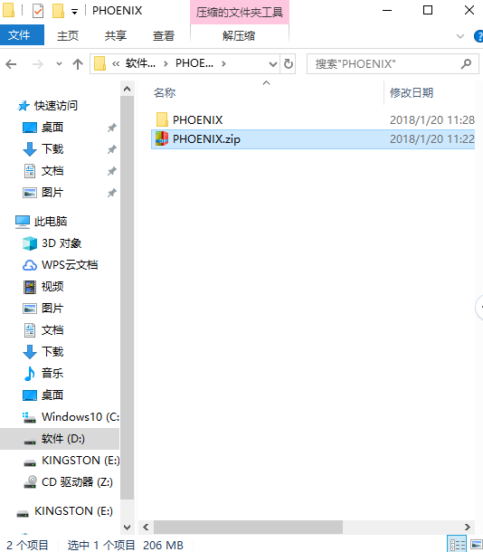

确认配置后打开文件夹后点击其中的”LauncherOpenGL.exe”运行文件，如图：

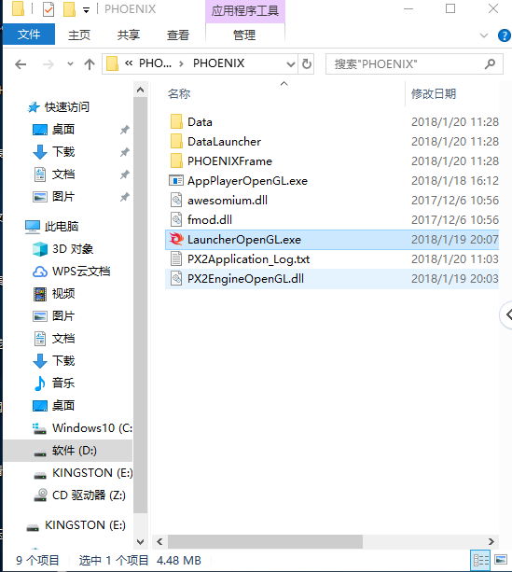

我们会获得一个PHOENIX产品的主界面。如下图：  
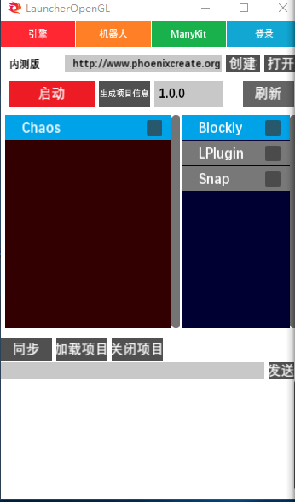

随后我们可以打开浏览器，输入http://www.manykit.com/code中进入许多米代码学院，如图：

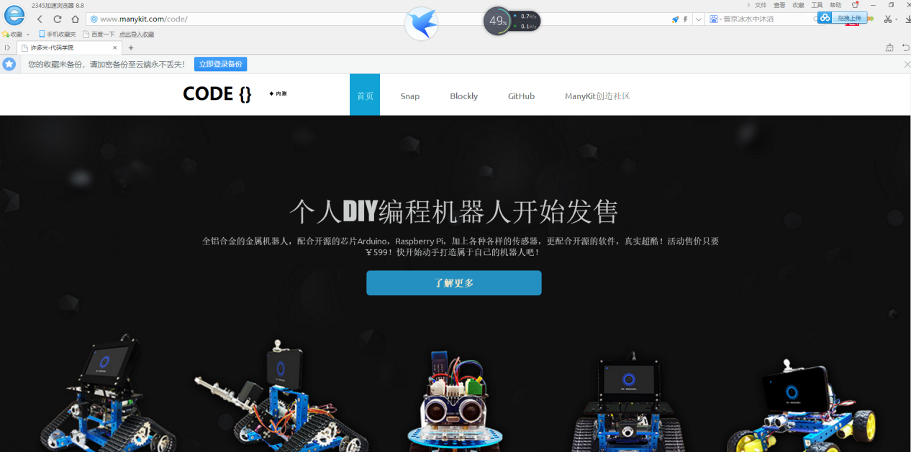

点击Snap界面进入图形编程界面，如图，在这里依旧保持PHOENIX软件的运行

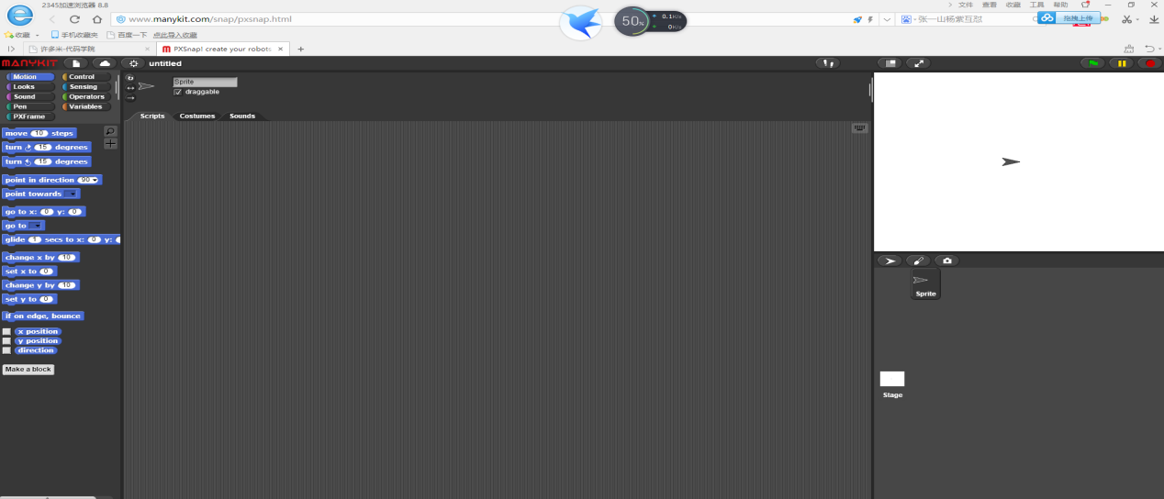

该页面由于默认是英文，我们可以把其设置为中文，方法如下，在菜单栏中有一个像齿轮的标志，如图：，我们对其进行点击后就会有一个下拉框，其中有一个选项是“Language...”

这个是设置语言的选项，我们点击它，就会有各种语言的使用，在倒数第二个我们就可以选择为简体中文版本。

在MANYKIT的LOGO下面我们会有许多的图形板块的分类如图：  
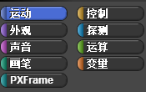

在其中我们可以点击PXFrame这个选项框，来进行控制机器人的基本操作。

**1.2控制循迹机器人**

首先，我们要准备一下我们这个流程中所需要的外部材料：

1. 一个循迹机器人
2. 一根连接循迹和电脑主机的接口线

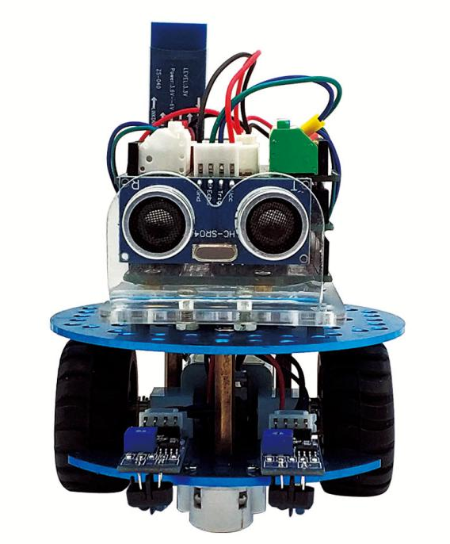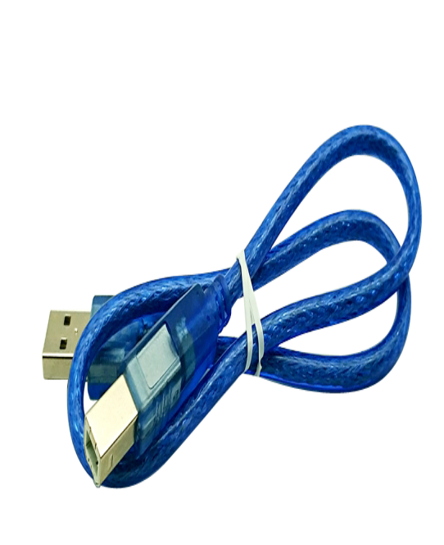

再进行1.1中的页面后，我们需要把接口线于循迹机器人接入电脑主机，如图：

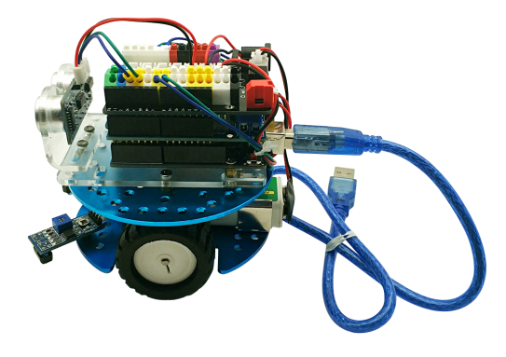

进入PXFrame中我们可以看到有着一些图形编程块，如图：

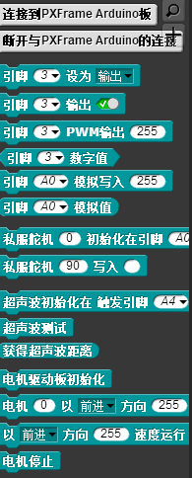

在控制前我们先要选择“连接到PXFrame Arduino板”，这个选项，在这时的保持PHOENIX软件的运行。，选择已连接的端口，这里默认的端口为COM5



连接之后我们会在脚本里输入指令，首先我们需要选择“”指令里的“”，添加到脚本的面板中，如图

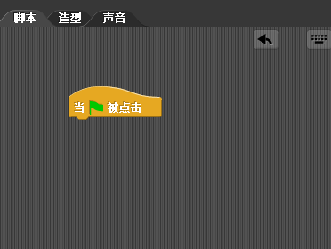

在设置运动前，我们需要给电机驱动板设置一个初始值，以方便循迹机器人的初始化操作，在“”中添加“”，将其拖拽到“”的下方，在脚本中所示：

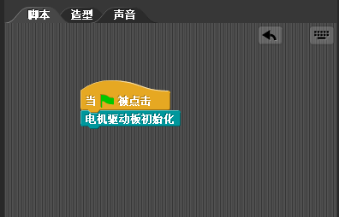

随后我们要设置它的运动输出点，在“”中添加“”，将其拖拽到“”下方，如图：

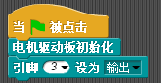

下一步我们要设置他的运动方向，在“”中添加“”，将其拖拽到“”下方，如图：

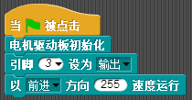

在这里它是默认向前运动，我们可以在组合框前设置它的方向：

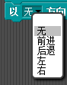

在后面我们可以设置它的运动速度快慢，范围是0~255之间。

在这些后在左上角有三个选项“”，我们点击就可以看到小车的运行了，这就是小车的基本运行。